Найти слова в тексте:
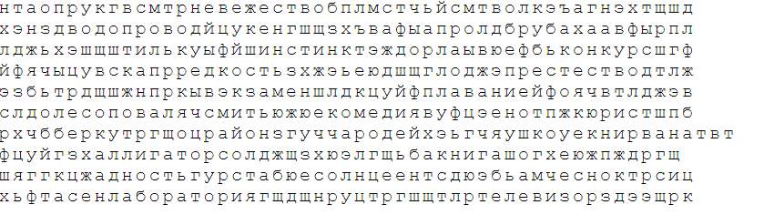
Обвести изображения:
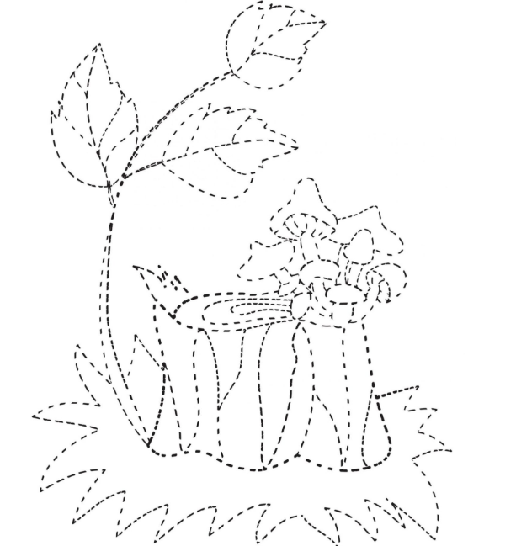
«Качания головой». При выполнении этого упражнения следует глубоко дышать, расслабить плечи и опустить голову вперед. Голова должна медленно качаться из стороны в сторону, пока при помощи дыхания будет уходить напряжение. Подбородок должен вычерчивать в воздухе слегка изогнутую линию на груди по мере расслабления шеи (30 сек).
«Шапка для размышления» (упражнение улучшает внимание, ясность восприятия и речь). Выполняя это упражнение, нужно мягко завернуть 3 раза уши от верхней точки до мочки
Пальчиковая гимнастика: «Выпрямить и раздвинуть все пальцы — сжать пальцы в кулаки». Повторить 10 раз.
Запомнить слова: тушь, новость, сирена, ежевика, цепь. Попробуйте несколько раз воспроизвести по памяти. Досчитайте от 1 до 50 и назовите слова. Если не получилось, можно подучить слова еще.
Прочитать текст и убрать неподходящие по смыслу слова:
В Лондоне показывали диких зверей лабораторный и за смотренье брали деньгами или собаками и кошками на корм диким зверям авиатор. Одному человеку захотелось мексиканцы поглядеть зверей: он ухватил на улице собачонку эстакада и принёс её в зверинец. Его пустили смотреть, а собачонку взяли и бросили в клетку ко льву на съеденье демография. Собачка поджала хвост и прижалась в угол клетки коммунисты. Лев подошёл к ней и понюхал её. Собачка легла клюква на спину, подняла лапки и стала махать хвостиком. Лев тронул её лапой и перевернул созвездие. Собачка вскочила и стала перед львом на задние лапки теплоход. Лев смотрел на собачку, поворачивал голову со стороны на сторону и не трогал её телевизор. Когда хозяин бросил льву мяса, лев оторвал кусок и оставил собачке летчик. Вечером, когда лев лёг спать, собачка легла подле него и финансы положила свою голову ему на лапу. С тех пор собачка жила видеокамера в одной клетке со львом, лев не трогал её, ел корм, спал с ней вместе, а иногда играл с ней канадцы. Один раз барин пришёл в зверинец гранатомет и узнал свою собачку; он сказал, что собачка его собственная, и попросил триумф хозяина зверинца отдать ему. Хозяин хотел отдать, но, как только стали кинотеатр звать собачку, чтобы взять её из клетки, лев ощетинился и зарычал коневоды. Так прожили лев и собачка целый год в одной клетке.
Попробуйте перечитать текст еще раз без лишних слов и пересказать его по памяти, о чем он, о каких животных и что в нем происходило.
Записать в обратном порядке серию чисел:
1) 4 – 7 – 1;
2) 9 – 5 – 3 – 8;
3) 1 – 6 – 4 – 9 – 5;
4) 3 – 7 – 1 – 9 – 5 – 2.
Написать 10 названий профессий:

